МИНИСТЕРСТВО ОБРАЗОВАНИЯ И НАУКИ РОССИЙСКОЙ ФЕДЕРАЦИИ

Федеральное государственное автономное образовательное учреждение высшего образования

«САНКТ-ПЕТЕРБУРГСКИЙ ГОСУДАРСТВЕННЫЙ УНИВЕРСИТЕТ

АЭРОКОСМИЧЕСКОГО ПРИБОРОСТРОЕНИЯ»

КАФЕДРА КОМПЬЮТЕРНЫХ ТЕХНОЛОГИЙ

И ПРОГРАММНОЙ ИНЖЕНЕРИИ (КАФЕДРА №43)

ОТЧЕТ   
ЗАЩИЩЕН С ОЦЕНКОЙ

ПРЕПОДАВАТЕЛЬ

|  |  |  |  |  |
| --- | --- | --- | --- | --- |
| старший преподаватель |  |  |  | Соловьева Н.А. |
| должность, уч. степень, звание |  | подпись, дата |  | инициалы, фамилия |

|  |
| --- |
| ОТЧЁТ О ЛАБОРАТОРНОЙ РАБОТЕ №1 |
| «Язык HTML. Приемы верстки» |
| по курсу: Web-технологии» |
|  |
|  |

РАБОТУ ВЫПОЛНИЛ

|  |  |  |  |  |  |
| --- | --- | --- | --- | --- | --- |
| СТУДЕНТ ГР. | 4736 |  |  |  | Чепусов.В.К. |
|  |  |  | подпись, дата |  | инициалы, фамилия |

Санкт-Петербург 2020

**Цель работы**:   
знакомство с языком разметки HTML, работа с основными тегами.

**Задание**Разработать две страницы сайта по теме, определенной вариантом. Тема сохраняется на все лабораторные семестра. Каждый информационный элемент сайта должен соответствовать теме Сайт должен обязательно содержать следующие элементы:

1) Заголовок в верхней части каждой страницы   
2) Гиперссылки с одной страницы на другую   
3) Таблицу со структурой по варианту   
4) Список со структурой по варианту   
5) Набор картинок, указать размеры   
6) Текст   
7) «подвал» внизу страницы   
Элементы на странице следует располагать сверху вниз. Оформление не использовать

**Вариант задания:  
Вариант 5-**Язык питон  
  
  
**Скриншоты web-страниц**

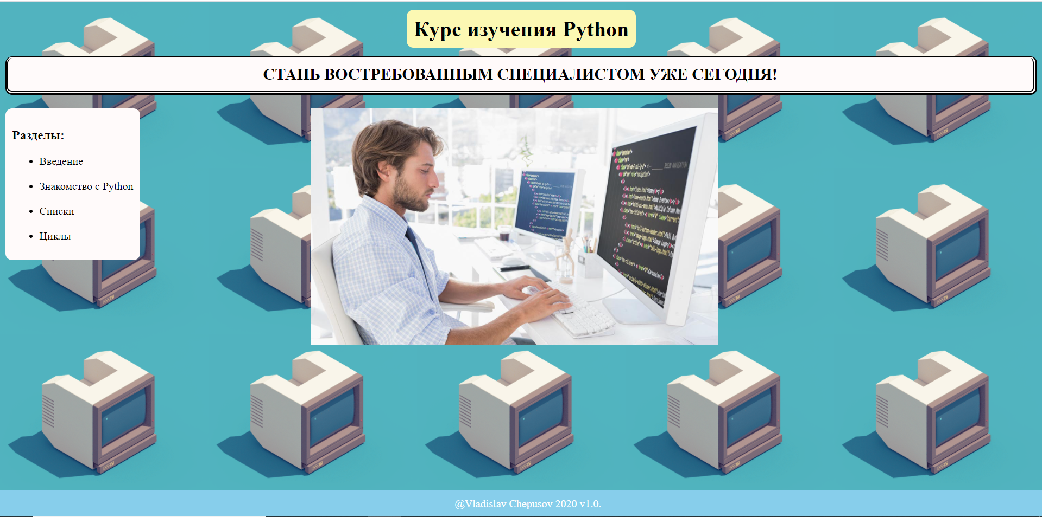 **Рис1-Веб страница one.html, она же «главное меню»**

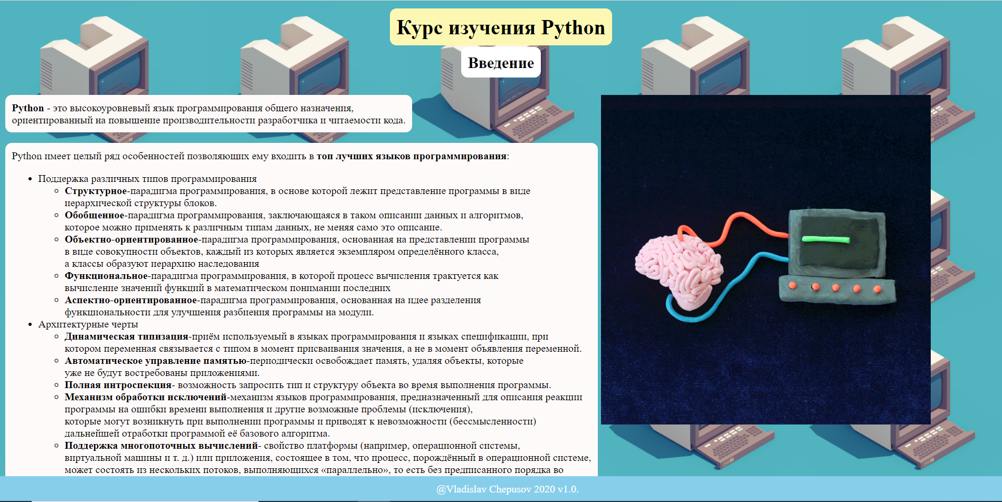 **Рис2-Веб страница block.html,несущая вводную информацию про язык (Показан список)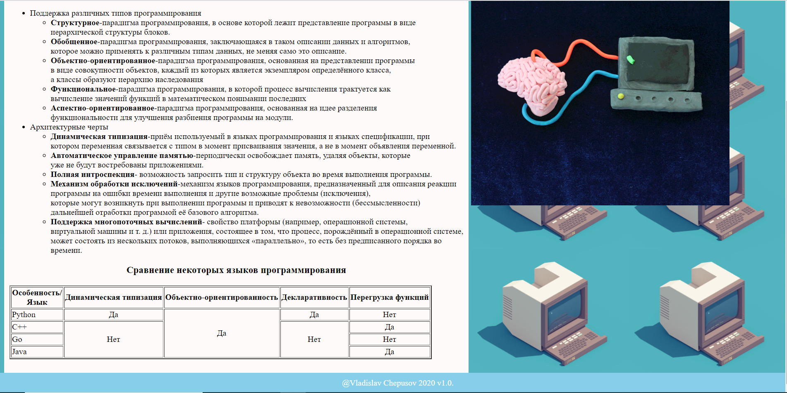 Рис3-Веб страница block.html,несущая вводную информацию про язык(Показана таблица)**

 **Рис4-Вид браузерной закладки**

**Текст документов HTML  
Файл one.html**<!DOCTYPE HTML>

<html>

<head>

<link rel="SHORTCUT ICON" href="picture\1.png" type="image/x-icon">

<title>Python&#128293;</title>

<style>

.txt {

background: #fcf8b3;

padding: 10px;

border-radius: 10px;

}

.razdel{

background: #FFFAFA;

padding: 10px;

border-radius: 10px;

float: left;

position: left;

}

a {

text-decoration: none;

color:black;

}

h1 {

text-align:center;

color:black;

}

h2{

text-align:center;

color:black;

border-style: double;

border-width: 3px 7px 7px 4px;

padding: 10px;

background: #FFFAFA;

border-radius: 10px;

}

html {

height: 90%;

background: url(picture/8.gif) ;

-moz-background-size: 20%;

-webkit-background-size: 20%;

-o-background-size: 20%;

background-size: 20%;

}

.sign {

margin-left: 450px;

}

#footer {

position: fixed;

left: 0; bottom: 0;

padding: 10px;

background: #87CEEB;

color: #fff;

width: 100%;

}

</style>

</head>

<body>

<h1>

<span class="txt"><a href = "one.html">Курс изучения Python </a> </span>

</h1>

<h2>

СТАНЬ ВОСТРЕБОВАННЫМ СПЕЦИАЛИСТОМ УЖЕ СЕГОДНЯ!

</h2>

<div class="razdel">

<h3>Разделы:</h3>

<ul>

<li> <a href="block.html">Введение</a> </li>

<br>

<li><a href="block.html">Знакомство с Python</a> </li>

<br>

<li><a href="block.html">Cписки</a></li>

<br>

<li><a href="block.html">Циклы</a></li>

</ul>

</div>

<p class="sign">

<img src="picture\2.jpg" width="600" class="frame">

</p>

<div id="footer" align="center" >

@Vladislav Chepusov 2020 v1.0.

</div>

</body>

</html>  
  
**Файл block.html**<!DOCTYPE HTML>

<html>

<head>

<link rel="SHORTCUT ICON" href="picture\1.png" type="image/x-icon">

<title>Python&#128293;</title>

<style>

.txt {

background: #fcf8b3;

padding: 10px;

border-radius: 10px;

}

.razdel{

background: #FFFAFA;

padding: 10px;

border-radius: 10px;

float: left;

position: left;

}

.txt2 {

background:white;

padding: 10px;

border-radius: 10px;

}

a {

text-decoration: none;

color:black;

}

h1 {

text-align:center;

color:black;

}

h2 {

text-align:center;

color:black;

}

html {

height: 90%;

background: url(picture/8.gif) ;

-moz-background-size: 20%;

-webkit-background-size: 20%;

-o-background-size: 20%;

background-size: 20%;

}

.sign {

float: right;

margin-right: 100px;

}

#footer {

position: fixed;

left: 0; bottom: 0;

padding: 10px;

background: #87CEEB;

color: #fff;

width: 100%;

}

</style>

</head>

<body>

<h1>

<span class="txt"><a href = "one.html">Курс изучения Python </a> </span>

</h1>

<h2>

<span class="txt2">

Введение

</span>

</h2>

<p align="left" class="razdel">

<strong>Python </strong>- это высокоуровневый язык программирования общего назначения,

<br> ориентированный на повышение производительности разработчика и читаемости кода.

</p>

<p class="sign">

<img src="picture\14.gif" width="500" class="frame">

</p>

<div class="razdel">

<a>Python имеет целый ряд особенностей позволяющих ему входить в <strong>топ лучших языков программирования</strong>: </a>

<ul>

<li>Поддержка различных типов программирования

<ul>

<li> <strong>Структурное</strong>-парадигма программирования, в основе которой лежит представление программы в виде<br> иерархической структуры блоков. </li>

<li><strong>Обобщенное</strong>-парадигма программирования, заключающаяся в таком описании данных и алгоритмов,<br> которое можно применять к различным типам данных, не меняя само это описание. </li>

<li><strong>Объектно-ориентированное</strong>-парадигма программирования, основанная на представлении программы<br> в виде совокупности объектов, каждый из которых является экземпляром определённого класса,<br> а классы образуют иерархию наследования </li>

<li><strong>Функциональное</strong>-парадигма программирования, в которой процесс вычисления трактуется как <br> вычисление значений функций в математическом понимании последних</li>

<li> <strong>Аспектно-ориентированное</strong>-парадигма программирования, основанная на идее разделения<br> функциональности для улучшения разбиения программы на модули.</li>

</ul>

</li>

<li> Архитектурные черты </li>

<ul>

<li> <strong> Динамическая типизация</strong>-приём используемый в языках программирования и языках спецификации, при <br> котором переменная связывается с типом в момент присваивания значения, а не в момент объявления переменной. </li>

<li> <strong> Автоматическое управление памятью</strong>-периодически освобождает память, удаляя объекты, которые<br> уже не будут востребованы приложениями. </li>

<li> <strong> Полная интроспекция</strong>- возможность запросить тип и структуру объекта во время выполнения программы. </li>

<li> <strong> Механизм обработки исключений</strong>-механизм языков программирования, предназначенный для описания реакции<br> программы на ошибки времени выполнения и другие возможные проблемы (исключения),<br> которые могут возникнуть при выполнении программы и приводят к невозможности (бессмысленности)<br> дальнейшей отработки программой её базового алгоритма. </li>

<li> <strong> Поддержка многопоточных вычислений</strong>- свойство платформы (например, операционной системы,<br> виртуальной машины и т. д.) или приложения, состоящее в том, что процесс, порождённый в операционной системе,<br> может состоять из нескольких потоков, выполняющихся «параллельно», то есть без предписанного порядка во <br>времени. </li>

</ul>

</ul>

<h3 align="center">

<strong>Сравнение некоторых языков программирования </strong>

</h3>

<table border =2 >

<tr>

<th>Особенность/<br> Язык</th> <th>Динамическая типизация</th> <th>Объектно-ориентированность</th> <th>Декларативность</th> <th>Перегрузка функций</th>

</tr>

<tr>

<td> Python </td> <td align="center"> Да </td> <td rowspan = 4 align="center">Да</td> <td align="center"> Да</td> <td align="center">Нет</td>

</tr>

<tr>

<td> C++ </td> <td rowspan = 3 align="center"> Нет </td> <td rowspan = 3 align="center">Нет</td> <td align="center"> Да </td>

</tr>

<tr>

<td> Go </td> <td align="center"> Нет </td>

</tr>

<tr>

<td> Java </td> <td align="center"> Да </td>

</tr>

</table>

<br>

<br>

<br>

<div id="footer" align="center" >

@Vladislav Chepusov 2020 v1.0.

</div>

</body>

</html>